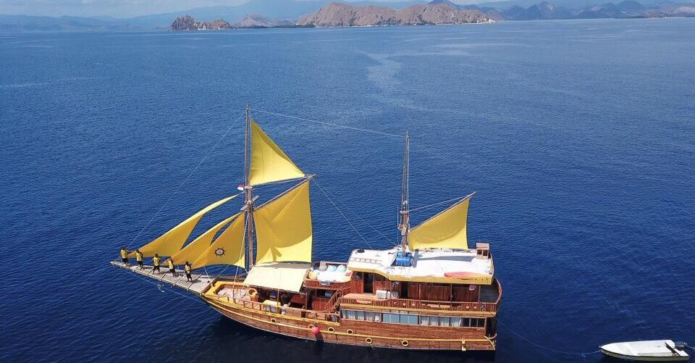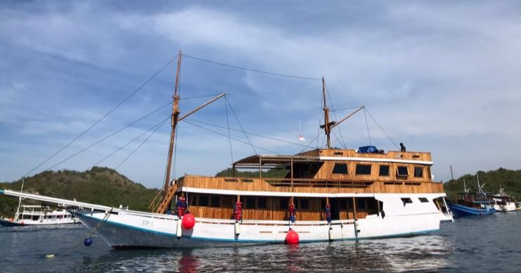

**PHINISI**

**S.I.P**

**PHINISI**

**EXPLORE**

|  |  |
| --- | --- |
|  | **HARGA PROMO**  **Rp 4.190.000 / pax** |
|  | OKTOBER |
|  | 22 – 25 | 29 – 1 Nov |
|  | **NOVEMBER** |
|  | 19 – 22 | 26 - 29 |
| **DAY 1 (-/L/D)** | |
| Tiba di Bandara Komodo Labuan Bajo, anda akan dijemput oleh team kami, dan pengalungan kain selendang flores | |
| Makan siang di RM.Primarasa Labuan Bajo | |
| Tour GOA BATU CERMIN. Anda akan berkeliling goa di pandu dengan guide local | |
| Berfoto di Bukit Amalia / Bukit Silvia | |
| Check in Hotel | |
| Makan malam di sentra kuliner kampung ujung dengan menu seafood segar | |
| Setelah selesai makan anda akan kami antar untuk Berkunjung ke tempat oleh – oleh | |
| Kembali ke Hotel dan istirahat | |
| **DAY 2 (B/L/D)** | |
| Morning call, Breakfast hotel dan check out hotel | |
| Penjemputan di hotel menuju dermaga/Pelabuhan untuk naik ke kapal | |
| Tiba di Pelabuhan/dermaga, naik ke Kapal dan penyambutan dengan welcome drink | |
| Start sailing Komodo dengan mengunjungi Pulau Kelor | |
| Tiba di Pulau Kelor, anda dapat melakukan snorkeling & trekking di Pulau Kelor | |
| Kembali ke Kapal dan lanjut menuju Pulau Manjarite untuk snorkeling | |
| Makan siang di kapal | |
| Mengunjungi Pulau Rinca untuk Hunting Komodo | |
| Sunset di Pulau Kalong Rinca.Menikmati sunset sambil melihat ratusan Kalong yang keluar dari 1 pulau | |
| Makan malam di Kapal, karoke dan selanjutnya istirahat | |
| **DAY 3 (B/L/D)** | |
| Morning call 04:00 dan persiapan untuk trekking Pulau Padar | |
| Trekking di Pulau Padar, untuk mencapai ke Puncak Pulau Padar dan menikmari keindahan pulau Padar | |
| Sarapan di Kapal sambil menuju Long Pink beach untuk snorkeling | |
| Makan siang di kapal kapal akan menuju Taka Makassar | |
| Berfoto-foto di Taka Makassar, dan bermain-main di gugusan pulau pasir Taka Makassar | |
| Lanjut menuju Manta Point, jika arus memungkinkan anda dapat snorkeling bersama ikan manta | |
| Makan malam di Kapal (BBQ Lobster), Karaoke dan istirahat | |
| **DAY 4 (B/L/D)** | |
| Sarapan pagi | |
| Snorkeling di Pulau Siaba | |
| Kembali ke kapal untuk snorkeling kembali di Pulau Kanawa | |
| Makan siang di Kapal dan kapal menuju Labuan Bajo | |
| Tiba di Labuan Bajo, pengantaran kembali menuju Bandara Komodo / Hotel daerah Labuan Bajo | |
| Tour selesai, sampai jumpa, terimakasih | |

Note : Rute dapat berubah sewaktu-waktu tergantung cuaca dan gelombang

|  |  |
| --- | --- |
| **INCLUDE** | **EXCLUDE** |
| * Puri Sari Beach & Hotel *4 * Kapal phinisi :   + Kamar tidur AC   + Kamar mandi dalam   + Pelampung   + Sekoci   + Sun deck   + Resto   + Dapur * Transportasi Darat * Makan sesuai program   + Day 1 : makan siang, makan malam   + Day 2 : sarapan, makan siang, makan malam   + Day 3 : sarapan, makan siang,   makan malam + BBQ Lobster   * + Day 4 : sarapan, makan siang * Air mineral * Snack di Kapal * Tiket masuk Wisata   + Taman Nasional Komodo   + Goa Batu Cermin * Kopi, teh, susu, gula di Kapal (self service) * Alat snorkeling * Tour guide * Kain selendang flores * Dokumentasi Foto & Video   + Camera Underwater   + Camera Upwater (dslr/mirolles)   + Drone   + Editing video 1 menit | * Tipping Guide & Crew Boat * Optional Tour * Pengeluaran pribadi * Tambahan layanan Hotel   (tlp, laundry, spa, massage, mini bar, dll)   * Wisatawan Asing / WNA + Rp 1.000.000 * Asuransi tour / traveller |

**PHINISI EXPLORE**

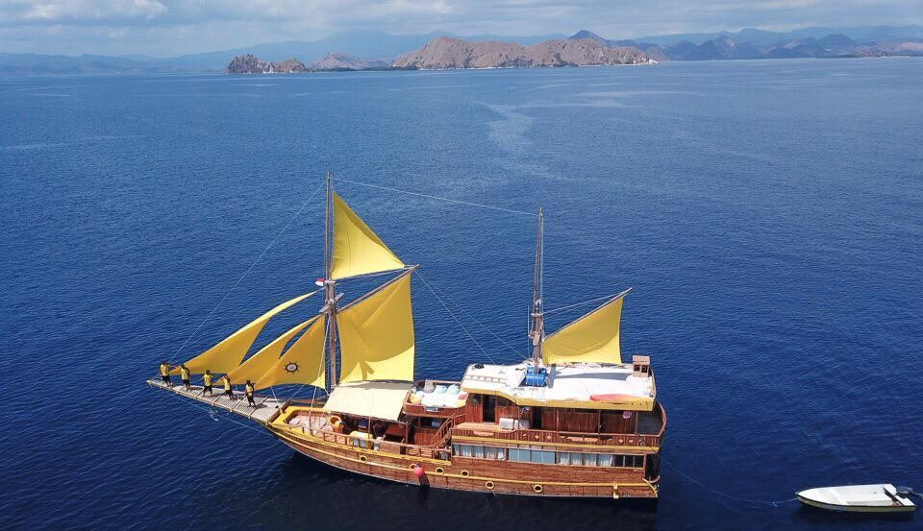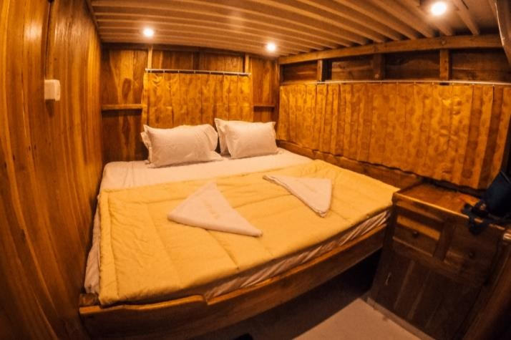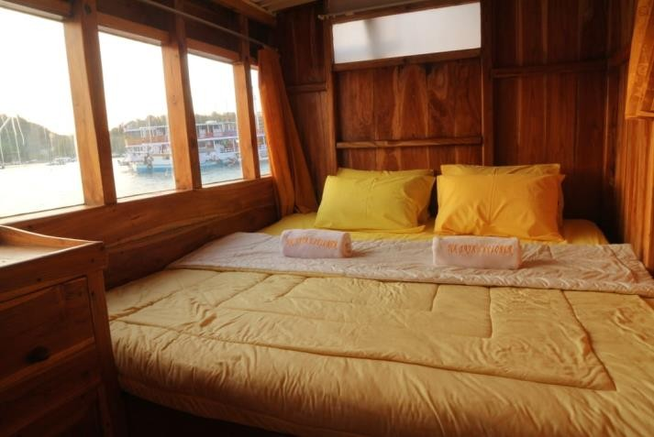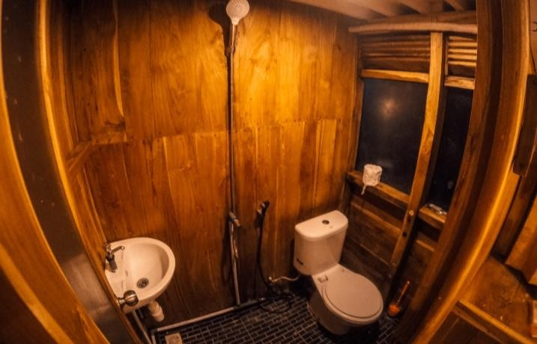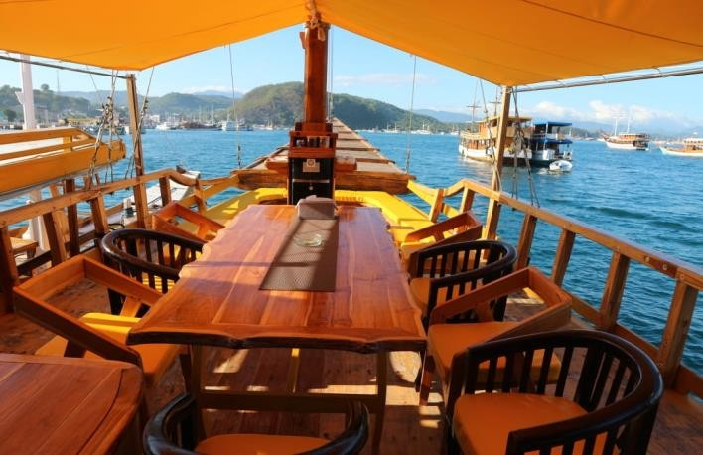

**SYARAT & KETENTUAN**

1. Minimum pendaftaran adalah 2 peserta
2. Pemesanan wajib disertai pembayaran uang muka sebesar Rp 3.000.000 / pax
3. Pelunasan paling lambat 10 hari sebelum keberangkatan
4. Setelah pembayaran uang muka, peserta setuju dengan syarat dan ketentuan
5. Tidak bisa melakukan pembatalan, perubahan jadwal
6. Pembatalan 10 hari sebelum keberangkatan tidak ada pengembalian pembayaran
7. Pembatalan diatas 10 hari sebelum keberangkatan, uang muka dianggap hangus
8. Paket yang tawarkan belum termasuk asuransi traveller
9. Segala bentuk bencana, kecelakaan, adalah bukan tanggung jawab

sebagai penanggung beban biaya pengobatan atau kerugian lainnya.

1. Bawa barang yang dibutuhkan, tidak membawa koper ukuran besar, demi kenyamanan anda di dalam kamar kapal
2. Bawalah perlengkapan mandi, pakaian basah/pantai, sunblock, obat-obatan pribadi.
3. Wajib menunjukan hasil Rapid Test
4. Peserta harus wajib sehat saat akan menjalani trip
5. berhak membatalkan perjalanan bagi peserta yang sakit dan dilarang oleh otoritas pelabuhan, tanpa ada pengembalian biaya
6. Wajib patuh terhadap arahan tour guide & ranger Komodo
7. Dilarang berbuat tindakan asusila, membawa / mengkonsumi narkoba.
8. Tindakan yang melanggar hukum Indonesia akan kami serahkan kepada yang berwajib